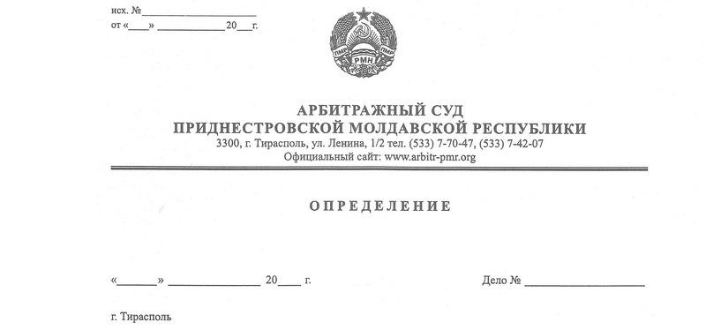

о принятии искового заявления и назначении дела

к судебному разбирательству

19 февраля 21 49/21-10

Арбитражный суд Приднестровской Молдавской Республики в составе судьи Сливка Р.Б, рассмотрев вопрос о принятии к производству искового заявления Общества с ограниченной ответственностью «Джерси», г. Рыбница, ул. Кирова, д. 153, к индивидуальному предпринимателю Врещ Сергею Михайловичу, г. Рыбница, ул. Заречная, д. 48, корп. 1, к. 20, **о взыскании задолженности**, с учетом приложенных к нему документов, а также документов, поступивших во исполнение определения Арбитражного суда ПМР от 05 февраля 2021 года по настоящему делу,

**УСТАНОВИЛ:**

устранение Обществом с ограниченной ответственностью «Джерси» несоответствий поданного заявления требованиям Арбитражного процессуального кодекса Приднестровской Молдавской Республики, указанных в определении Арбитражного суда Приднестровской Молдавской Республики от 05 февраля 2021 года по делу № 49/21-10.

Данное обстоятельство в силу части первой пункта 3 статьи 96-1 названного Кодекса является основанием для принятия заявления к производству суда.

Таким образом, Арбитражный суд Приднестровской Молдавской Республики, руководствуясь статьями 95, 102-1, 102-2, 128 Арбитражного процессуального кодекса Приднестровской Молдавской Республики,

**ОПРЕДЕЛИЛ:**

1. Принять к производству Арбитражного суда ПМР исковое заявление Общества с ограниченной ответственностью «Джерси».

2. Назначить дело к судебному разбирательству на **11 марта 2021 года на 11.00 часов** в здании Арбитражного суда ПМР по адресу: г. Тирасполь, ул. Ленина, 1/2 каб. 303.

3. В порядке подготовки дела к судебному разбирательству:

**а) истцу** представить в судебное заседание: оригиналы документов, приложенных к заявлению;

**б)** **ответчику** предлагаетсяв порядке ст. 25 АПК ПМР ознакомиться с материалами дела и в порядке ст.98 АПК ПМР в срок до 09 марта 2021 года представить в суд отзыв на заявление с приложением документов, подтверждающих возражения; доказательство направления отзыва и прилагаемых к нему документов заявителю.

Представителям иметь паспорта или иные официальные документы, удостоверяющие личность, надлежащим образом оформленные доверенности и их копии для приобщения к материалам дела.

Определение не обжалуется.

Судья Р.Б. Сливка